Klasy I obiekty

1) Slajd
Klasa (Class) jest elementem, który określa funkcjonalności, znaczenie I charakterystykę obiektów, które klasyfikuje.

2) Slajd
Klasa jest realizacją dwóch klasyfikatorów EncapsulatedClassifier oraz BehavioredClassifier. Encapsulated Classifier jest rozszerzeniem StructuredClassifier o funkcjonalność “portów” umożliwiających komunikację ze środowiskiem, jak I kontrolowanie izolacji przed środowiskiem. StructuredClassifier z kolei specyfikuje, że Element z tym klasyfikatorem może posiadać wewnętrzą strukturę, wpływającą na zachowanie elementów.
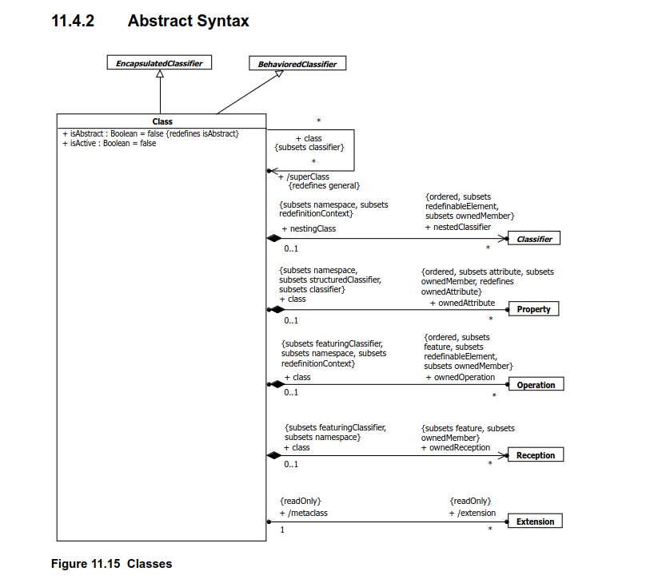

Funkcjonalnościamy klasy są jej atrubuty oraz operacje jakie można wykonywać na obiektach danej klasy. Obiekt, który jest charakteryzowany przez daną klasę, musi mieć zainicjalizowane wartości atrybutów klasy, w przeciwnym wypadku wartości domyślne takich atrybutów są przypisywanie na podstawie ValueSpecification.

3) Slajd

Atrybuty Klasy:

isActive: Jeśli jest true to atrybut ten mówi o tym, że wszystkie obiekty danej klasy wykonują swoje zachowania (classifierBehavior), dopóki nie zostaną one zakończone przez zewnętrzny obiekt lub przez ten sam obiekt, kiedy zachowanie się skończy. Ta własności jest również określana mianem posiadania własnego wątku kontrolującego (thread of control). Jeśli isActive jest false, oznacza to, że obiekt jest wykonywany wyłącznie w ramach obiektów innych klas.

IsAbstract: Mówi nam o tym czy klasa jest abstrakcyjna. Jeśli isAbstract=true to mamy do czynienia z klasą abstrakcyjną, która nie posiada pełnej deklaracji I nie może byc zainicjalizowana przy użyciu obiektu. Klasy abstrakcyjne pełnią istotną funkcję w grupowaniu zachowań I własności klas, które posiadają podobne elementy, ale jednocześnie sama nie jest wystarczająco zdefiniowana aby pełnić jakąkolwiek funkcję. Typowym przykładem takiego przypadku jest Klasa Zwierze, które samo w sobie jak wiemy nie istnieje, ale istnieją jej implementacje w postaci klasy Pies czy Kot. W związku z tą własnością klasy abstrakcyjne pojawiają się bardzo często kontekście relacji generalizacji I asocjacji.

Klasa posiada relacje kompozycji z Klasyfikatorem (Classifier), odpowiedzialnym za grupowanie zachowań/własności. Relacja ta jest również Navigability z klasy do klasyfikatora, oraz posiadanie (Ownership) końca asosjacji (nestedClassifier) przez klasę. Taka relacje zachodzi dla 0 lub 1 klasy, oraz dowolnej ilości klasyfikatorów. Relacja ta sugeruje możliwość zagnieżdżania klas wewnątrz definicji innych klas.

Klasa również posiada relację kompozycji z Własnością (Property), która określa posiadane atrybuty przez klasę. Relacja ta implikuje również Posiadanie (Ownership) końca asocjacji ownedAttribute przez klasę jak I Posiadanie drugiego końca asocjacji – class przez Własność. Asocjacja ta zachodzi dla 0 lub 1 klasy oraz dowolnej ilości Własności.

Klasa posiada również relacje kompozycji z Operacją (Operation), która określna posiadane operacje (zachowania obiektów danej klasy). Anaogicznie do Własności (Property) relacja ta implikuje posiadanie końca asocjacji ownedOperation przez Klasę, oraz posiadanie końca asocjacji class przez Operację (Operation). Asocjacja ta zachodzi dla 0 lub 1 klasy oraz dowolnej ilości operacji.

Klasa posiada również relację kompozycji z Odbieraniem (Reception), które pozwala na reagowanie na odbiór sygnału w ramach komunikacji asynchronicznej. Relacja ta charakteryzuje się Navigability z klasy do Reception. Klasa posiada również koniec tej relacji – owedReception. Asoscjacja ta zachodzi 0 lub 1 klasy oraz dowolnej ilości Reception.

Klasa posiada również asocjację z rozszerzeniem (Extension), które daje możliwość rozszerzania własności klasy przez Stereotype (celu istnienia danego elementu) I umożliwia dodawanie Stereotypów do klasy. Koniec asocjacji - /extension jest posiadany przez Klasę, a drugi koniec asocjacji - /metaclass jest posiadany przez Extension. Asocjacja ta zachodzi dla dokładnie jednej klasy oraz dowolnej ilości Extension.

Notacja:
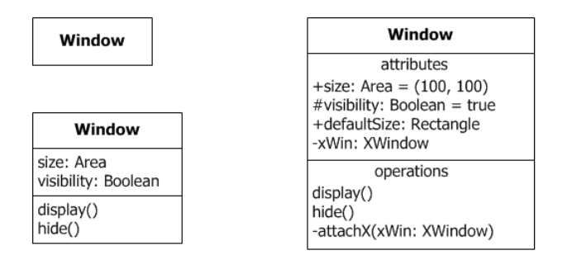

Klasę notujemy za pomocą prostokąta z wycentrowaną nazwą Klasy w pogrubionej czcionce na samej górze prostokąta. W zależności czy klasa ma atrybuty I operacje (zachowania) prostokąt ten dzieli się na mniejsze prostokąty, ułożone w kolumnie. W drugim prostokącie znajdują się atrybuty z określeniem widoczności, typu, oraz wartośi domyślnej. W prostokącie na samym dole znajdują się operacje, ich widoczność oraz przyjmowane argumenty oraz ich typ.

Modyfikatory widoczności:
publiczny: atrybut lub operacja jest dostępna dla obiektów innych klas, jest oznaczany za pomocą plusa przed nazwą atrybutu lub operacji. Alternatywna notacja umożliwia zapisanie wszystkich publicznych atrybutów/operacji pod znacznikiem public (podobnie jak notacja z C++).
prywatny: atrybut lub operacja jest niedostępna poza klasą. Analogicznie co modyfikator publiczny do zaznaczenie, że atrybut/operacja jest prywatna zapisuje się przed nią minus, lub używa się znacznika private.
chroniony (protected) – atrybut/operacja jest widoczna dla elementów, które mają relację generalizacji z przestrzenią nazw (Namespace), która je posiada. Notuje się ją za pomocą znaku # przed nazwą atrybutu/operacji lub używając znacznika protected przed chronionymi elementami.
Pakiet (package) – atrybuty/operacje są wyłącznie dostępne w najbliższym pakiecie, który je posiada. Taką widoczność oznacza się symbolem tylda ~, przed nazwią atrybutu/operacji.
Jeśli widoczność nie jest sprecyzowana, jej interpretacja zależy od języka programowania, w którym model jest zaaplikowany.

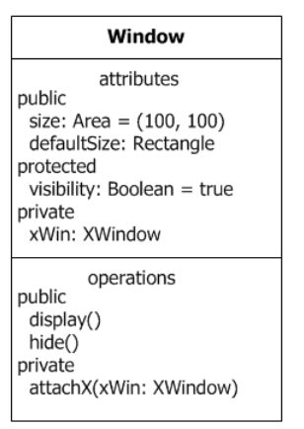

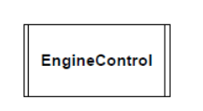
Aktywną klasę oznacza się dodanie dodatkowych lini pionowych przy bokach prostokąta:

Klasę abstrakcyjną oznacza się poprzez zapisanie nazwy klasy kursywą, lub umieszczając adnotacje <<Abstract>> nad nazwą klasy.

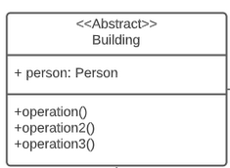
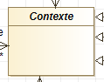

Klasa może również posiadać bardziej zaawansowaną strukturę, w której będzie ona posiadać atrybuty, między którymi będzie zachodziły określone relacje, które można reprezentować za pomocą Łączników (Connectorów), które określają zależności między atrybutami klasy.

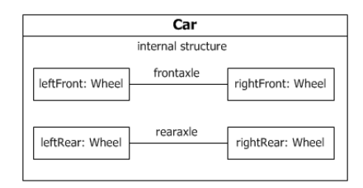

W powyższym przykładzie mamy klasę Auto (Car), której wewnętrzna struktura mówi nam o tym, że atrbuty leftFront oraz rightFront leżą na przedniej osi (poprzez Connector frontaxle), a leftRear oraz rightRear leżą na tylnej osi (poprzez konektor rearaxle)

Konektor, może mieć sprecyzowaną liczność (multiplicity) kolekcji elementów, które łączy. Jednocześnie możemy zapisać liczność kolekcji danego atrybutu w klasie za pomocą nawiasów kwadratowych po typie atrybutu. W związku z tym możliwa jest notacja:

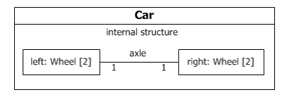

Konstruktory klasy:

Aby utworzyć konstruktor, należy wykorzystać Stereotyp (Stereotype) <<Create>>. Notacja jest podobna jak notacja operacji klasy tylko poprzedzona notacją <<Create>>. Konstruktor pozwala na inicjalizacjęm czyli utworzenia instancji klasy na podstawie argumentów do niego przekazanego.

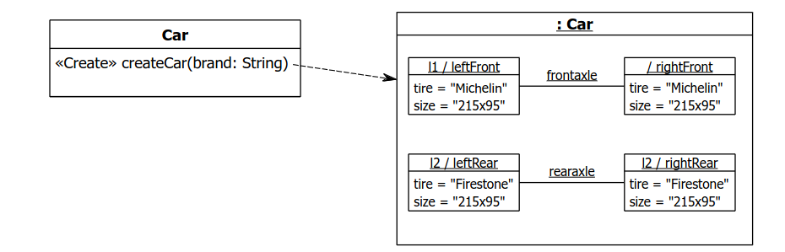

Obiekty:

Obiekty są instacjami klasy w danym momencie wykonania programu. W specyfikacji opisane są jako InstanceSpecyfication. Instancje same w sobie mogą być ogólniejszą reprezentacją Klasyfikatora (Classifier) w danym momencie wykonania.
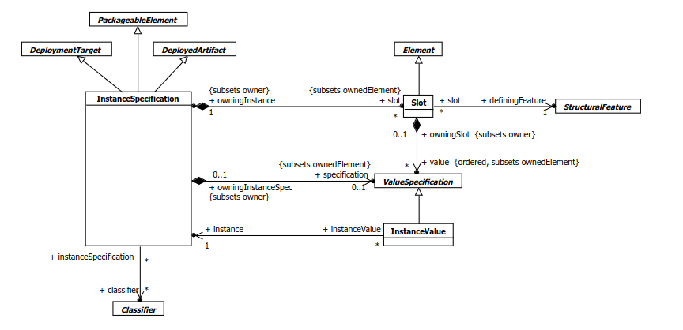
Obiekty (InstanceSpecification) charakteryzuje się tym, że posiada wartości dla atrybutów, które są określone w klasie (Class) lub klasyfikatorze (Classifier). Jest to możliwe dzięki relacji kompozycji z elementem Slot.

Notacja:

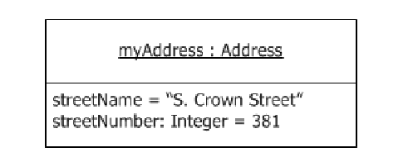

Obiekt oznacza się przy użyciu prostokąta, podzielonego pionowo na dwie części. W górnym prostokącie jest wycentrowana nazwa obiektu wraz z typem po dwukropku. Obiekt może być anonimowy, wówczas nie ma nazwy obiektu. Obiekt może mieć również przyisaną rolę, ta jest zapisywana po nazwe obiektu po ukośniku / I przed dwukropkiem poprzedzającym nazwę klasy.

W dolnym prostokącie występują atrybuty klasy z przypisanymi wartościami (InstanceValue) przy użyciu znaku równości.

Obiekty mogą być połączone z określeniem ról jakie pełnią:

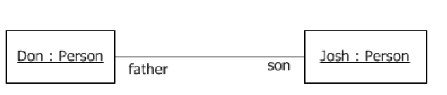

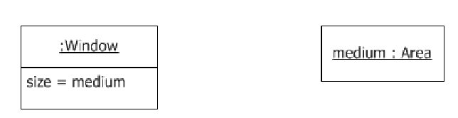
Ponieważ slot posiada InstanceValue, możemy rozpisać osobno wartość slotu, a połacznie między elementami jest utworzone poprzez tożsamość nazw

Analogicznie możemy też zapisać to bardziej graficznie przy użyciu relacji z navigability I zapisaniem końca asocjacji (roli) jako nazwe atrybutu, do którego jest przypisany.
